Грим 6-7 КЛАССЫ (Искусство театра)

6 КЛАСС
посмотреть конспект с примером

Круглая бровь и круглый глаз
1) Маскируем бровь общим тоном.
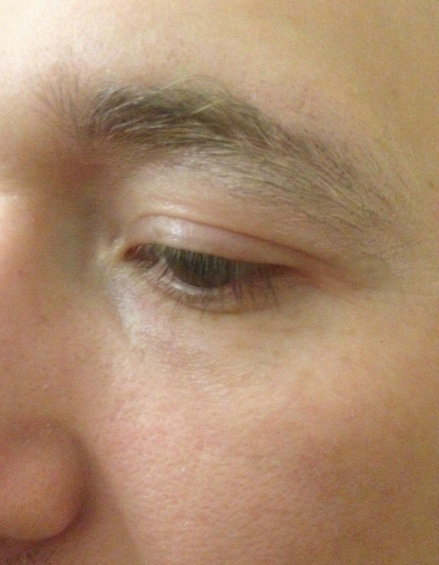
2) Подводим бровь коричневым тоном,придавая ей округлую форму.
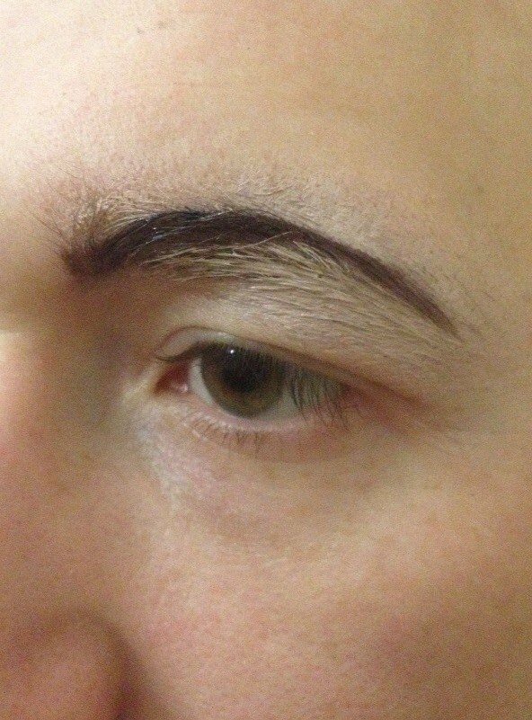
3)Над верхним и нижним веком рисуем полукруг коричневым тоном.
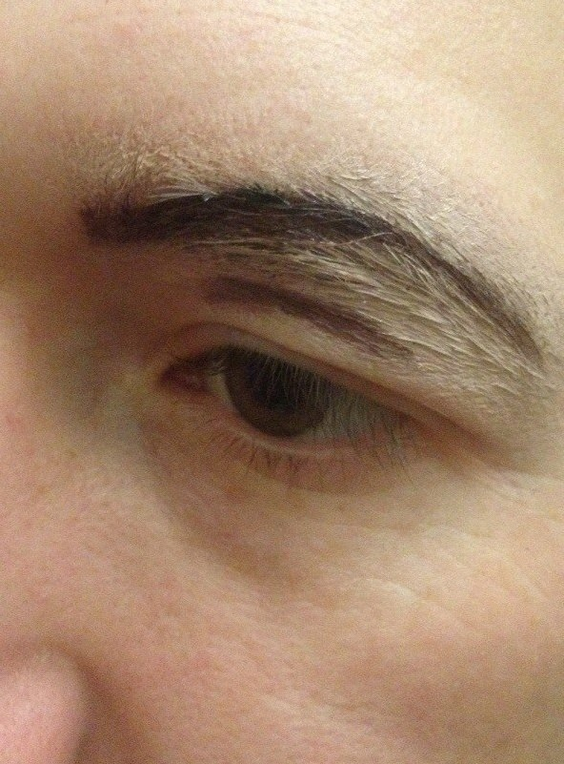

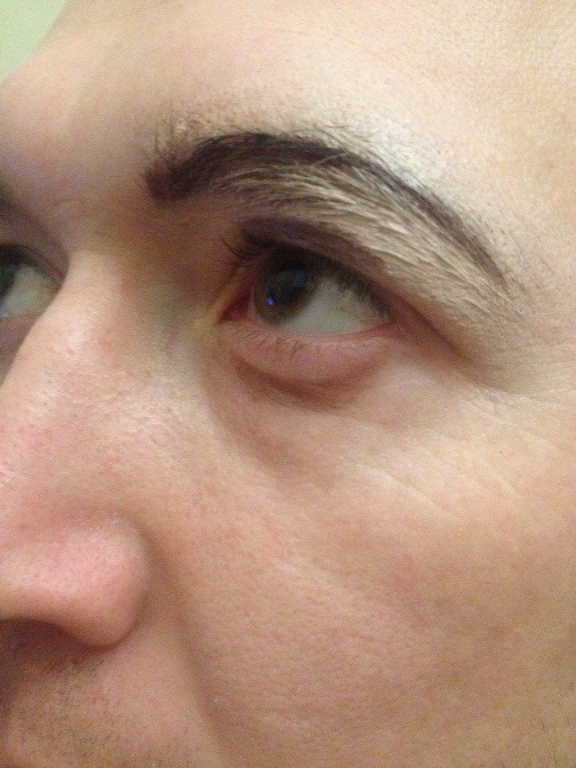
4) Растушевываем.
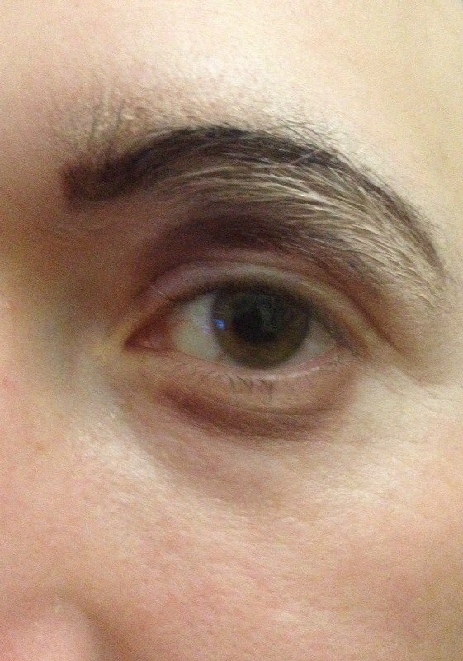

Готово.

7 КЛАСС

прочитать конспект

Строение черепа, гримируем части лица

Чтобы сознательно гримировать, а не накладывать краски куда придется, необходимо знать формы частей тела, которые мы будем гримировать, полно, ясно представляя себе все возможные особенности изменения этих форм. А также, чтобы разговаривать на одном языке, не тыкать пальцем «Загримируй здесь!», а иметь возможность грамотно объяснять друг другу требования по гриму. Лицо, голова, шея и руки — подлежат гримировке.

СКЕЛЕТ ГОЛОВЫ состоит из двух частей:
1. Черепной коробки ( то есть верхне задней части головы).
2. Скелет лица (то есть передненижней части головы).

ЧЕРЕПНАЯ КОРОБКА состоит из многих костей: лобной, двух височных, двух теменных и затылочной , которые, соединяясь своими краями, образуют швы. Почему их нужно знать? К примеру, на лобной кости лобные бугры у юношей обозначены резче, чем у пожилых людей, зато у последних больше выдаются надбровные дуги.
Скелет лица также имеет выпуклости и впадины.

ВЫПУКЛОСТИ: 1) лобная; 2) две скуловые; 3) надбровные дуги; 4) носовая с хрящом; 5) подбородочная.

ВПАДИНЫ: а) две височные; б) две глазные; в) две подскуловые; г) две носовые; д) две челюстные; е) носогубная; ж) подбородочная.
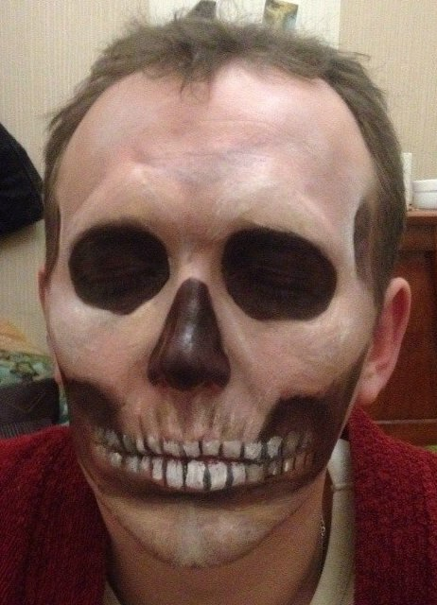
Гримирующий должен непременно знать, в каких случаях следует уменьшать гримом или увеличивать те или иные впадины и выпуклости для соответствия возрасту, здоровью или характеру создаваемого образа.
Если простыми линиями обозначить на рисунке глаза, губы и нижнюю часть носа (т. е. схематически), то изменяя только направления линий вверх или вниз возможно получить три основных мимических переживания.
1) покоя,
2) печали,
3) радости.

